1. 登录百望云www.baiwang.com进入百望云【销项】页面

账号密码在登记人邮箱查收，登录后修改密码并用新的密码登录

1. 进入销项页面，点击左侧菜单栏【数电连接设置】-选择WEB连接器-然后进入【下一步】

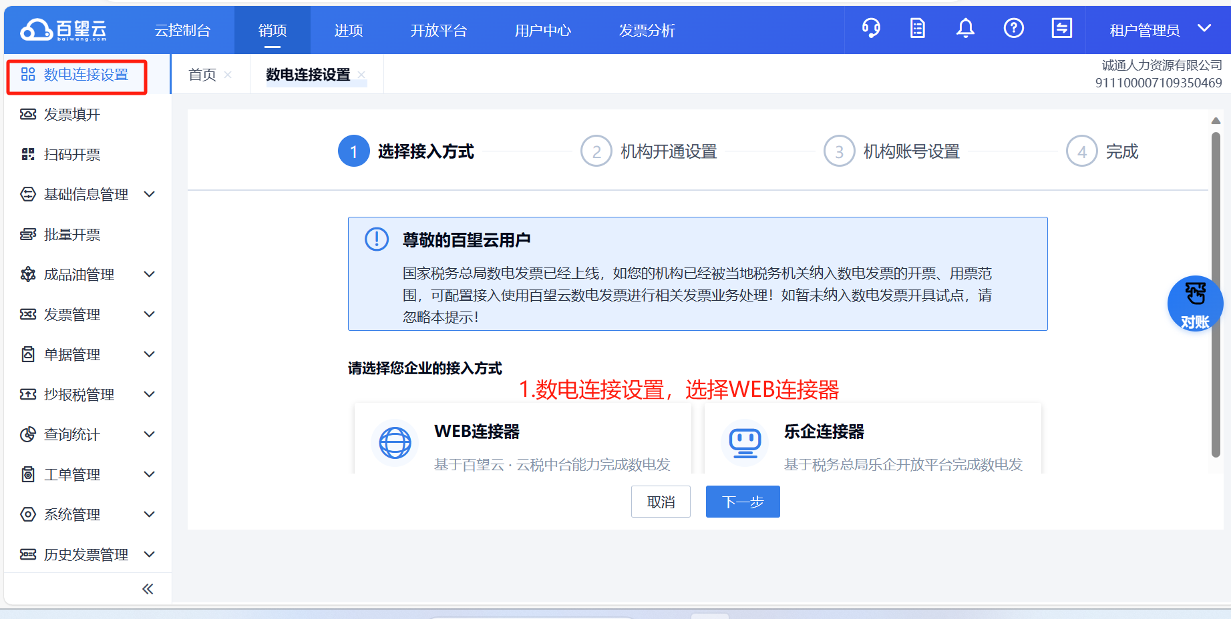

1. 勾选数电票开具-【下一步】

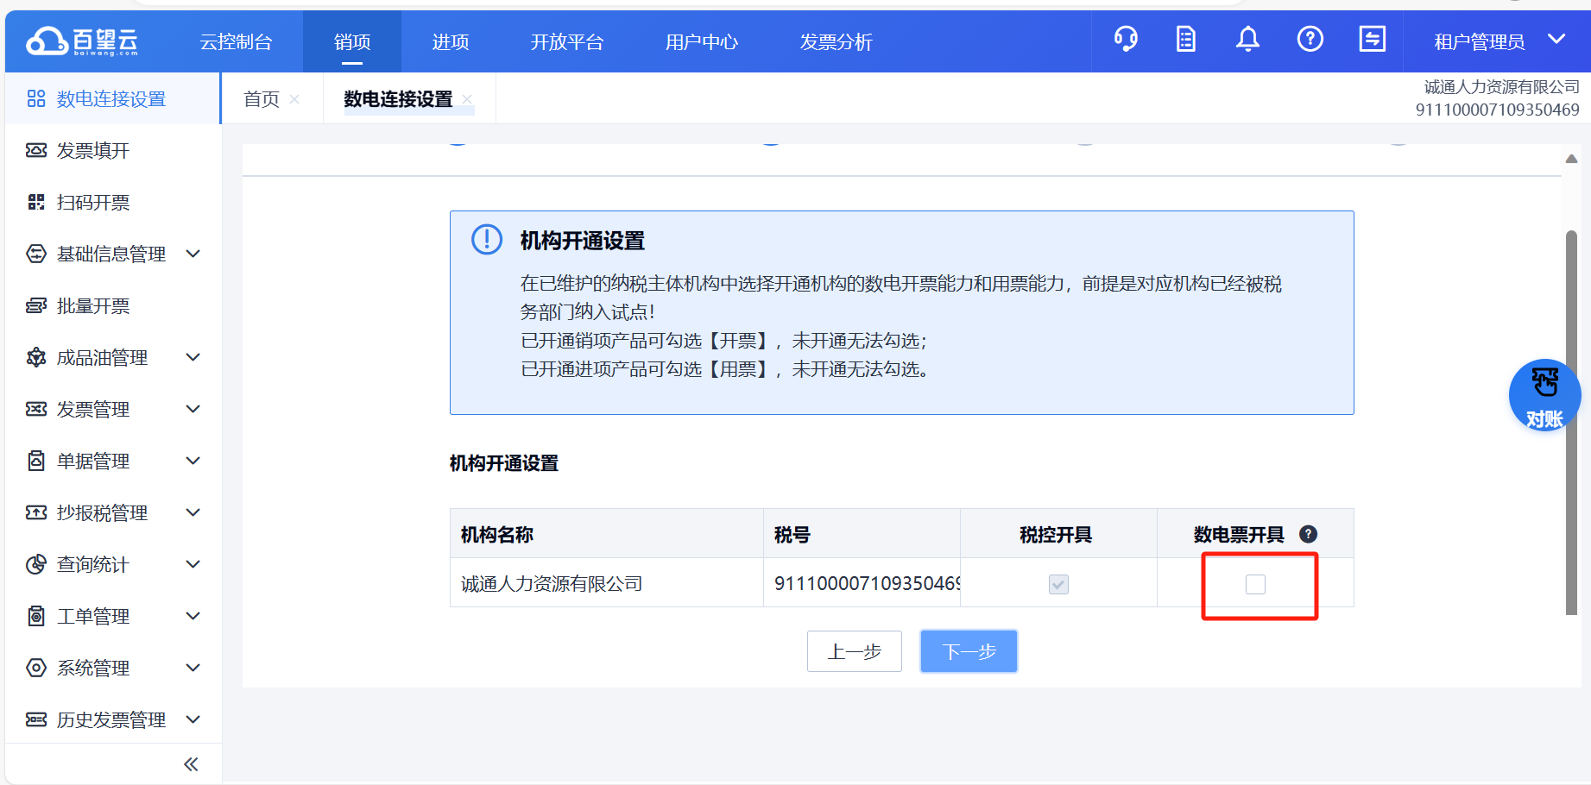

1. 弹出授权协议-点击授权并开通，然后点击【下一步】

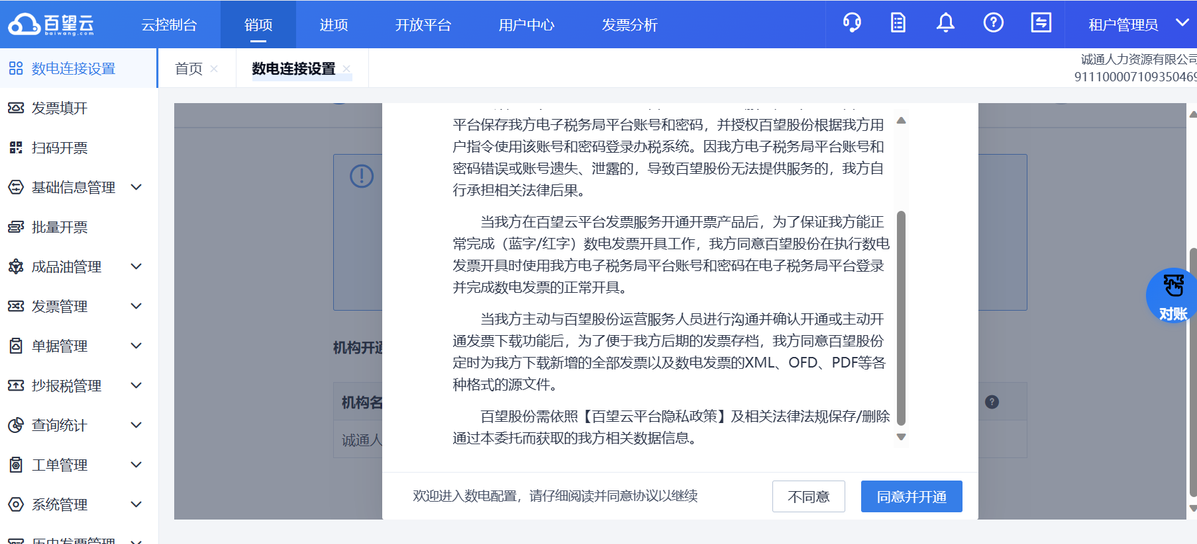

1. 机构账号设置-机构选择里选择对应机构，点击【添加行】

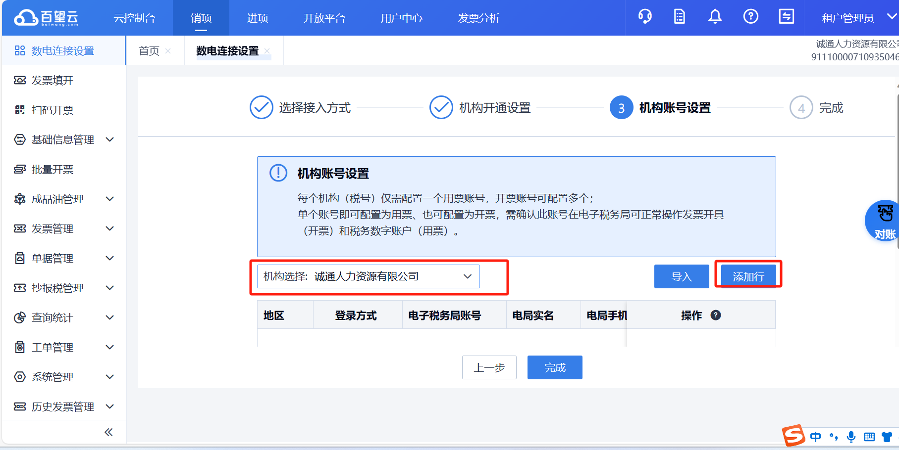

1. 填写电子税局登录密码信息，并勾选上默认开票人，保存、完成即可

注意这里的电子税局账号是手机号

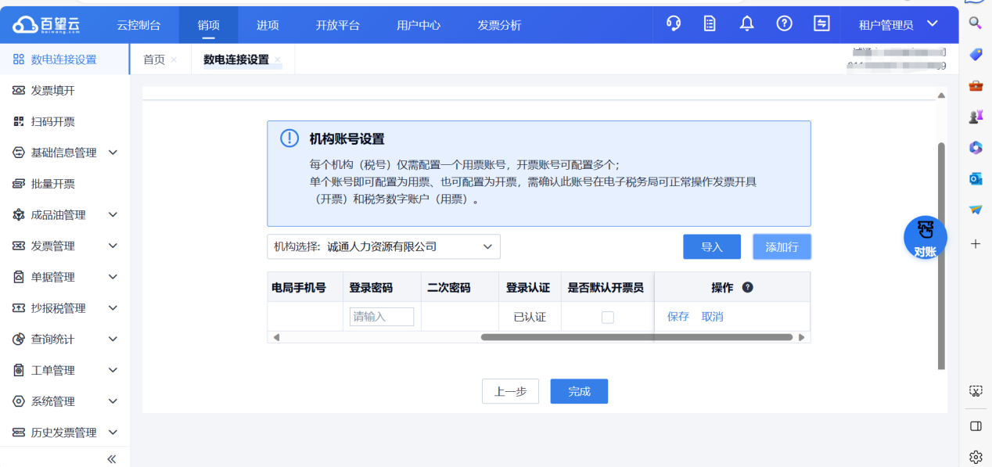

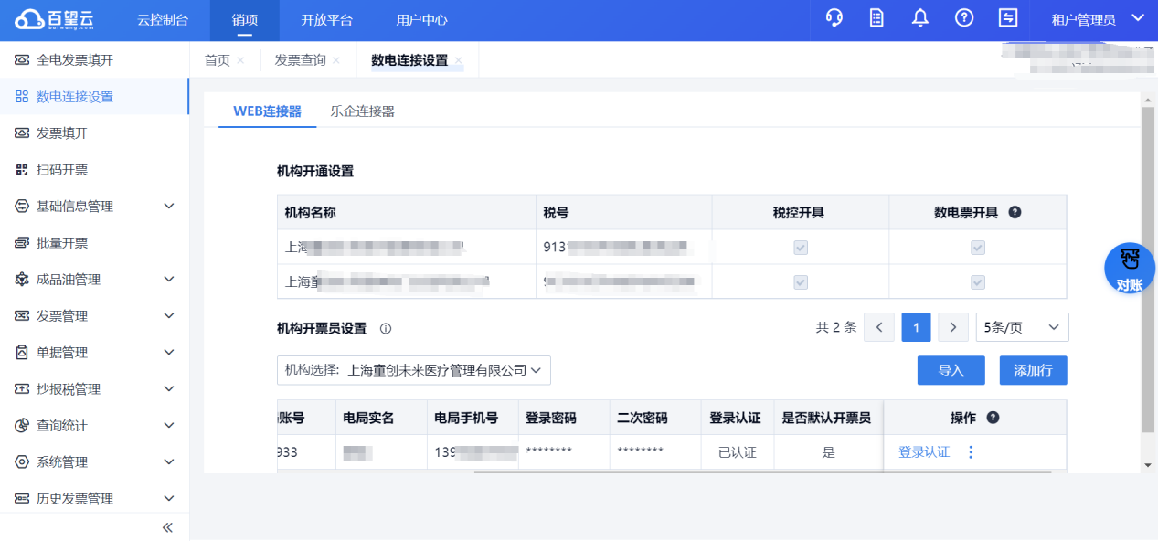

1. 登录认证：需要开票员登录认证时，直接点击【登录认证】弹出短信认证或人脸识别认证，按提示操作即可。

